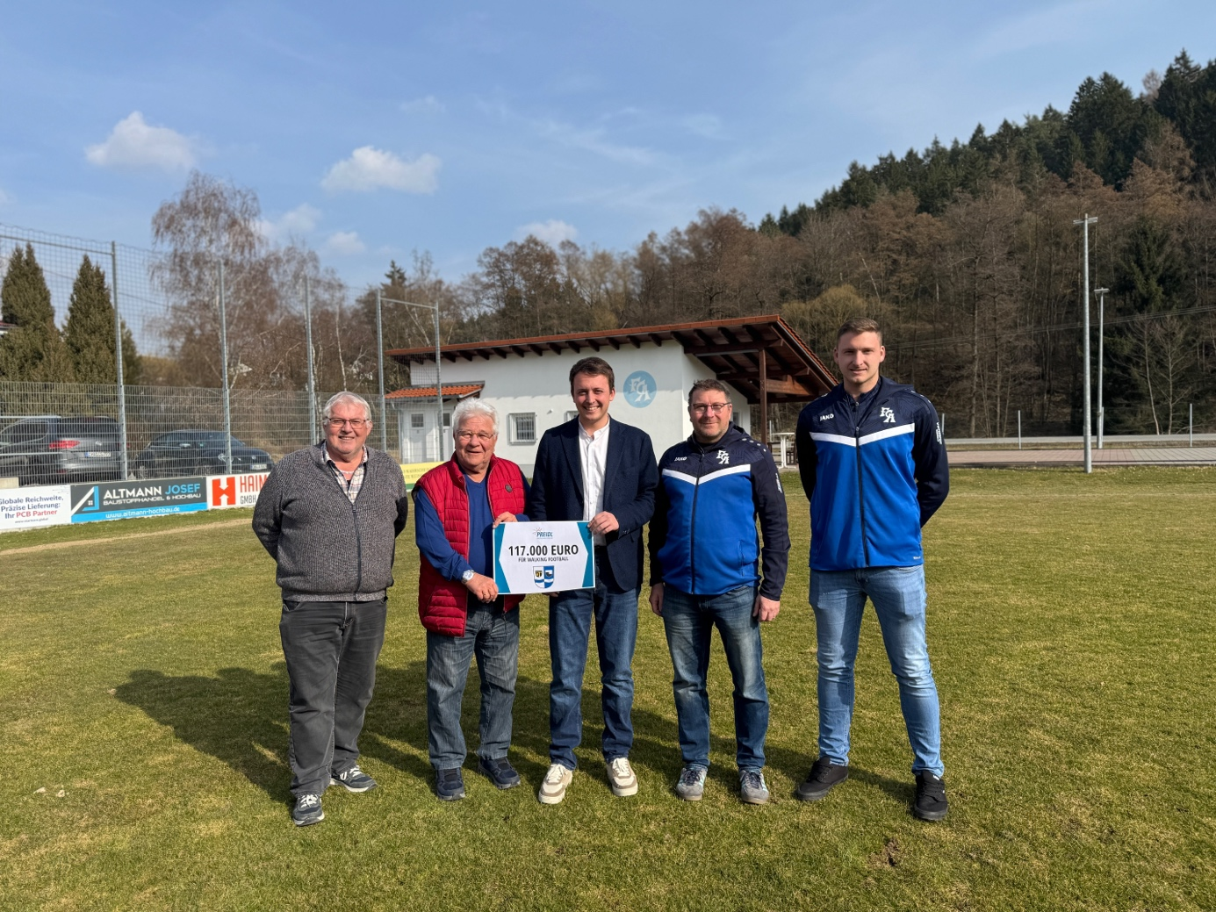 Stolze Gesichter: dank MdL Preidl wird „ihr“ Walking Football bayernweit bekannt.
Bildquelle: Bürgerbüro Preidl/Köppen

Sport und Entlastung: MdL Preidl organisiert Gesundheitsförderungen für zwei Projekte

Gemeinsam kicken und das auch im Alter. Walking Football hat in Altrandsberg viele Spieler wieder an den Ball gebracht – und übrigens auch Spielerinnen! Diese Sportart kann jetzt dank einer sogenannten Fraktionsinitiative durch MdL Julian Preidl in ganz Bayern bekannt gemacht werden. Außerdem noch die Forschung an einem besseren Exoskelett von hier.

„Da spielst aber schon gleich mit“, Karl-Heinz Wieser rollt den Fußball zu Julian Preidl. Am Fußballplatz in Altrandsberg spielen sich der Landtagsabgeordnete und die Spieler des FC den Ball zu, auf einer kleineren Fläche und zwischen niedrigeren Toren als gewohnt. Denn sie spielen Walking Football, eine Sportart, bei der auch ältere oder etwas eingeschränkte Spielerinnen und Spieler gemeinsam sporteln können. Sie soll jetzt in ganz Bayern bekannt gemacht werden und wer wäre dafür besser als die aktiven Spielerinnen und Spieler von Altrandsberg? Sie sollen dank einer Sonderförderung Botschafterinnen und Botschafter ihres Sports werden. MdL Preidl hat insgesamt 117.000 Euro für dieses Vorhaben organisiert. Es ist eines von elf Projekten, die MdL Preidl heuer im Rahmen der sogenannten Fraktionsinitiativen durchsetzen konnte. Nach vielen Gesprächen mit den Akteuren vor Ort wurden gemeinsam mit seinem Team Vorschläge ausgearbeitet, innerhalb der Regierungsfraktion abgewogen und jetzt steht fest, wer mit insgesammt 1.093.500 Euro gefördert wird.

„Ich freue mich sehr, dass ich heuer wieder so viel Geld in die Region holen konnte! Diese Projekte passieren zwar im Landkreis Cham, haben aber bayernweite Strahlkraft. Walking Football macht Spaß und ist eine Chance für unsere ehrenamtlichen Vereine, dass sie mehr gemeinsame Aktivitäten haben und damit Mitglieder halten können. Und die Altrandsberger, die stehen wirklich hinter ihrem Walking Football! Sie sind genau die Richtigen, um die Sportart im gesamten Freistaat bekannt zu machen“, erklärt Preidl, Generationenpolitischer Sprecher der FREIE WÄHLER-Landtagsfraktion.

Mit dem Geld soll im Ortsteil von Miltach ein gut ausgestatteter Walking-Football-Stützpunkt entstehen, der eine tragfähige Infrastruktur schafft, bayernweite Strahlkraft entwickelt und dazu beiträgt, die Sportart im gesamten Freistaat nachhaltig zu etablieren und die Szene weiter zu vergrößern. Walking Football erlaubt, wie der Name schon vermuten lässt, lediglich gehen – laufen ist nicht erlaubt. Auf einem kleineren Feld ist damit die Verletzungsgefahr wesentlich geringer, der Spaß und Zusammenhalt jedoch nicht. Walking Football stärkt das Herz-Kreislauf-System, verbessert Muskelkraft, Ausdauer, Beweglichkeit und Koordination und eignet sich damit besonders für ehemalige Spielerinnen und Spieler, Menschen nach Verletzungen oder mit Gelenkproblemen.

Exoskelett für den Alltag

Gegen Gelenkprobleme könnte auch ein sogenanntes Exoskelett helfen. Das Konstrukt am Körper entlastet die Gelenke beim Heben, eine durchaus nützliche Hilfe für Lagerarbeiter oder auch in der Pflege. Das Problem an den aktuellen Modellen: sie sind zu teuer und zu unpraktisch. Mit der finanziellen Unterstützung von 45.000 Euro soll am Gesundheitscampus in Bad Kötzting ein alltagstaugliches, leichtes, kostengünstiges und praxiserprobtes Exoskelett entwickelt werden, das die Arbeitnehmer wortwörtlich entlastet und langfristige gesundheitliche Schäden reduziert und den Forschungs- und Entwicklungslaborstandort im ländlichen Raum sichert. Dieser soll gezielt untersuchen, in welchen beruflichen Tätigkeitsfeldern Exoskelette im ländlichen Raum sinnvoll einsetzbar sind, wo in der Praxis die Schwachstellen aktueller Modelle liegen und welche technischen Anpassungen notwendig sind, um sie effizient, komfortabel und wirtschaftlich nutzbar zu machen. Zugleich erhält Bayern einen weiteren Kompetenzpunkt in einem Zukunftsfeld, das international an Bedeutung gewinnt.

Weitere generationenübergreifende Projekte

Ein innovativer, inklusiver Spielplatz soll Kindern mit und ohne Beeinträchtigung in Preidls Heimatstadt Bad Kötzting außerdem Freude bringen, die Urkirche in Chammünster kann saniert werden und das Dorfhaus in Obertrübenbach bei Roding wird wieder ein moderner Treffpunkt für die Vereine. Insgesamt werden in der Region dank des Einsatzes von MdL Preidl elf Projekte mit 1.093.500 Euro gefördert. Die Fraktionsinitiativen werden seit dieser Woche im Haushaltsausschuss beraten und sollen im April mit dem Doppelhaushalt 2026/2027 mit einer Gesamthöhe von 110 Millionen Euro vom Landtag beschlossen werden.

